# 网上人才招聘系统的测试

## **第1章 引言**

### **[1.1目的](C:/Users/HP/Desktop/%E9%AB%98%E7%BA%A7%E8%BD%AF%E4%BB%B6%E6%B5%8B%E8%AF%95%E5%A4%A7%E4%BD%9C%E4%B8%9A/" \t "C:/Users/HP/Desktop/%E9%AB%98%E7%BA%A7%E8%BD%AF%E4%BB%B6%E6%B5%8B%E8%AF%95%E5%A4%A7%E4%BD%9C%E4%B8%9A/_blank)**

本测试报告为网上人才招聘系统的测试报告，目的在于对系统开发和实施后的结果进行测试以及测试结果分析，发现系统中存在的问题，描述系统是否符合项目需求说明书中规定的功能和性能要求。

[软件测试](https://baike.baidu.com/item/%E8%BD%AF%E4%BB%B6%E6%B5%8B%E8%AF%95/327953" \t "_blank)是使用人工或自动的手段来运行或测定某个软件系统的过程，其目的在于检验它是否满足规定的需求或弄清预期结果与实际结果之间的差别。预期参考人员包括用户、测试人员、开发人员、项目管理者、其他质量人员和项目相关的高层领导。

### **[1.2名词解释](C:/Users/HP/Desktop/%E9%AB%98%E7%BA%A7%E8%BD%AF%E4%BB%B6%E6%B5%8B%E8%AF%95%E5%A4%A7%E4%BD%9C%E4%B8%9A/" \t "C:/Users/HP/Desktop/%E9%AB%98%E7%BA%A7%E8%BD%AF%E4%BB%B6%E6%B5%8B%E8%AF%95%E5%A4%A7%E4%BD%9C%E4%B8%9A/_blank)**

[软件测试](https://baike.baidu.com/item/%E8%BD%AF%E4%BB%B6%E6%B5%8B%E8%AF%95/327953" \t "_blank)从是否关心软件内部结构和具体实现的角度划分，测试方法主要有白盒测试和黑盒测试。从是否执行程序的角度划分，测试方法又可分为静态测试和动态测试。从测试的不同阶段可将软件测试分为单元测试、集成测试、系统测试和验收测试。

[白盒测试](https://baike.baidu.com/item/%E7%99%BD%E7%9B%92%E6%B5%8B%E8%AF%95/934440" \t "_blank)：它主要是借助程序内部的逻辑和相关信息，通过检测内部动作是否按照设计规格说明书的设定进行，检查每一条通路能否正常工作。白盒测试是从程序结构方面出发对测试用例进行设计。其主要用于检查各个逻辑结构是否合理，对应的模块独立路径是否正常以及内部结构是否有效。常用的白盒测试法有控制流分析、数据流分析、路径分析、程序变异等，其中逻辑覆盖法是主要的测试方法。

黑盒测试：把被测试程序看做不透明的盒子，在完全不考虑程序内部结构和内部特性的情况下进行测试，也叫作功能测试或数据驱动测试。主要在程序接口处进行测试，检查程序功能是否按照需求规格说明书的规定正常进行，程序是否适当的接收输入数据而产生正确的输出信息，并保持外部信息（如数据库或文件）的完整性。黑盒测试主要有等价类划分、边界值分析、错误推测等，主要是对软件功能的测试。

静态测试：不启动被测对象的测试，比如代码走读，代码评审，文档评审，需求评审等测试工作被称为静态测试。

动态测试：启动被测试对象的测试，比如白盒测试，灰盒测试，黑盒测试等，都需要将被测对象启动和调用才能达到测试的目的。

单元测试：软件测试的早期阶段，主要专注于代码逻辑的实现，测试对象为单独的API（方法），其测试目标为保证每一个代码单元被正确实现，测试用例设计的目标是覆盖尽可能多的代码路径，通常采用路径覆盖法来判断测试代码的执行效果。

集成测试：软件测试的中期阶段，主要专注于API与API之间（比如A调用B，B调用C），或者模块与模块之间(比如登录模块与操作模块，操作模块与权限模块)，甚至子系统与子系统之间的接口（比如淘宝网与支付宝，淘宝网与物流跟踪系统）。测试目的是确保代码单元进行集成后相互之间可以协同工作，典型的应用场景还包括Web前端页面与服务器后台页面之间的集成等。

系统测试：软件测试的交付阶段，当项目型软件完成系统测试后，便可以交付给客户进行软件的验收。通常验收测试由客户方完成，客户根据明确的需求文档对软件的功能，性能，安全，兼容，可靠，可用待方面进行一一确认。有问题则继续改进问题，再进行验收，如果验收通过，则本项目宣告结束。

验收测试：验收测试是部署软件之前的最后一个测试操作。在软件产品完成了单元测试、集成测试和系统测试之后，产品发布之前所进行的软件测试活动。它是技术测试的最后一个阶段，也称为交付测试。

### **[1.3参考及引用的资料](C:/Users/HP/Desktop/%E9%AB%98%E7%BA%A7%E8%BD%AF%E4%BB%B6%E6%B5%8B%E8%AF%95%E5%A4%A7%E4%BD%9C%E4%B8%9A/" \t "C:/Users/HP/Desktop/%E9%AB%98%E7%BA%A7%E8%BD%AF%E4%BB%B6%E6%B5%8B%E8%AF%95%E5%A4%A7%E4%BD%9C%E4%B8%9A/_blank)**

[1]杨晓庆.软件测试技术现状与发展趋势研究[J].电脑编程技巧与维护,2020(04):62-63+67.

[2]丁理,黄宏宏.软件自动化测试技术的应用探索研究[J].电子元器件与信息技术,2019,3(10):39-41.

[3]崔哲.软件测试技术与测试管理[J].电子技术与软件工程,2018(04):40.

[4]项楠.软件测试技术与测试管理分析[J].科学技术创新,2018(31):75-76.

## **[第2章 测试概述](C:/Users/HP/Desktop/%E9%AB%98%E7%BA%A7%E8%BD%AF%E4%BB%B6%E6%B5%8B%E8%AF%95%E5%A4%A7%E4%BD%9C%E4%B8%9A/" \t "C:/Users/HP/Desktop/%E9%AB%98%E7%BA%A7%E8%BD%AF%E4%BB%B6%E6%B5%8B%E8%AF%95%E5%A4%A7%E4%BD%9C%E4%B8%9A/_blank)**

### **[2.1测试对象](C:/Users/HP/Desktop/%E9%AB%98%E7%BA%A7%E8%BD%AF%E4%BB%B6%E6%B5%8B%E8%AF%95%E5%A4%A7%E4%BD%9C%E4%B8%9A/" \t "C:/Users/HP/Desktop/%E9%AB%98%E7%BA%A7%E8%BD%AF%E4%BB%B6%E6%B5%8B%E8%AF%95%E5%A4%A7%E4%BD%9C%E4%B8%9A/_blank)**

本次的测试对象为网上人才招聘系统，该系统的设计实现主要由管理员、招聘者和求职者这三类人员来进行操作，管理员主要是对另外的两类人（求职与应聘者）进行管理、也包括对求职及招聘信息的管理；招聘者负责个人信息管理、试题管理、招聘管理等；求职者可以创建简历、提交个人简历申请职位、进行答题等。该系统的设计与实现使得双方信息尽可能的共享，为双方提供便利，有其存在的社会价值和实用价值。

### **[2.2项目背景](C:/Users/HP/Desktop/%E9%AB%98%E7%BA%A7%E8%BD%AF%E4%BB%B6%E6%B5%8B%E8%AF%95%E5%A4%A7%E4%BD%9C%E4%B8%9A/" \t "C:/Users/HP/Desktop/%E9%AB%98%E7%BA%A7%E8%BD%AF%E4%BB%B6%E6%B5%8B%E8%AF%95%E5%A4%A7%E4%BD%9C%E4%B8%9A/_blank)**

近些年来，经济在飞速发展，城市化在不断推进，与此同时求职者也越来越多，就业问题一再成为公众关注的焦点。传统的人才招聘的局限性越来越突出，会受到招聘会的时间及地点等因素限制。当企业急需招人的时候也只能等待下一次的招聘会，而且在参加人才市场的招聘时，招聘方要安排好人力资源人员的参与，同时要提前去人才市场协调好参加时间、确定展位、策划展板、协调场地费用等特别多的流程。而求职者在参加传统招聘会的时候，同样会有很多的不便，大多会受到时间和地点的限制。而新兴的网上招聘并不需要招聘方做繁琐的准备工作，并且可以突破时间限制，随时根据需要更新招聘信息。求职者可以在线查看招聘单位信息，投递简历。因此，网上人才招聘很大程度上优于传统的招聘会。起到一个很好的桥梁作用，让双方的交流更加快速、简单、便捷。也能使得社会的资源能够被充分的利用，这正是网上人才招聘系统所想要解决的问题。

### **[2.3测试目的](C:/Users/HP/Desktop/%E9%AB%98%E7%BA%A7%E8%BD%AF%E4%BB%B6%E6%B5%8B%E8%AF%95%E5%A4%A7%E4%BD%9C%E4%B8%9A/" \t "C:/Users/HP/Desktop/%E9%AB%98%E7%BA%A7%E8%BD%AF%E4%BB%B6%E6%B5%8B%E8%AF%95%E5%A4%A7%E4%BD%9C%E4%B8%9A/_blank)**

本次测试主要是测试该系统它的并发操作时的测试（负载能力）、具体功能测试、组合操作的测试、系统的兼容性、某种特定情况下的系统运行（实时响应）和后台功能等。

### **[2.4测试时间](C:/Users/HP/Desktop/%E9%AB%98%E7%BA%A7%E8%BD%AF%E4%BB%B6%E6%B5%8B%E8%AF%95%E5%A4%A7%E4%BD%9C%E4%B8%9A/" \t "C:/Users/HP/Desktop/%E9%AB%98%E7%BA%A7%E8%BD%AF%E4%BB%B6%E6%B5%8B%E8%AF%95%E5%A4%A7%E4%BD%9C%E4%B8%9A/_blank)**

测试开始时间：2020.6.05 — 2020.6.25

发布时间：2020.7.1

### **[2.5系统结构](C:/Users/HP/Desktop/%E9%AB%98%E7%BA%A7%E8%BD%AF%E4%BB%B6%E6%B5%8B%E8%AF%95%E5%A4%A7%E4%BD%9C%E4%B8%9A/" \t "C:/Users/HP/Desktop/%E9%AB%98%E7%BA%A7%E8%BD%AF%E4%BB%B6%E6%B5%8B%E8%AF%95%E5%A4%A7%E4%BD%9C%E4%B8%9A/_blank)**

系统整体功能结构图如下图所示：

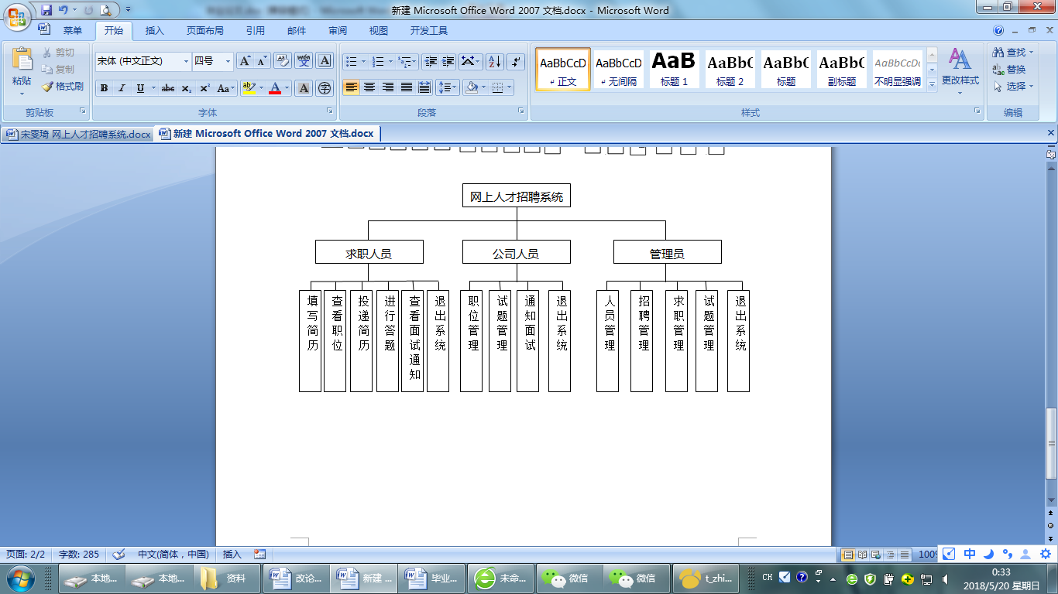

## **[第3章 测试方法](C:/Users/HP/Desktop/%E9%AB%98%E7%BA%A7%E8%BD%AF%E4%BB%B6%E6%B5%8B%E8%AF%95%E5%A4%A7%E4%BD%9C%E4%B8%9A/" \t "C:/Users/HP/Desktop/%E9%AB%98%E7%BA%A7%E8%BD%AF%E4%BB%B6%E6%B5%8B%E8%AF%95%E5%A4%A7%E4%BD%9C%E4%B8%9A/_blank)**

### **[3.1测试用例设计](C:/Users/HP/Desktop/%E9%AB%98%E7%BA%A7%E8%BD%AF%E4%BB%B6%E6%B5%8B%E8%AF%95%E5%A4%A7%E4%BD%9C%E4%B8%9A/" \t "C:/Users/HP/Desktop/%E9%AB%98%E7%BA%A7%E8%BD%AF%E4%BB%B6%E6%B5%8B%E8%AF%95%E5%A4%A7%E4%BD%9C%E4%B8%9A/_blank)**

对于本系统系统的测试包括对系统的用户界面测试和功能性测试，测试的范围涉及系统的各个功能模块的测试，其中重要且量大的便是测试用例的设计，对于测试用例的设计主要是对各个功能进行边界值设计、正常数据的输入等，便于测试和查看测试结果。

### **[3.2测试环境](C:/Users/HP/Desktop/%E9%AB%98%E7%BA%A7%E8%BD%AF%E4%BB%B6%E6%B5%8B%E8%AF%95%E5%A4%A7%E4%BD%9C%E4%B8%9A/" \t "C:/Users/HP/Desktop/%E9%AB%98%E7%BA%A7%E8%BD%AF%E4%BB%B6%E6%B5%8B%E8%AF%95%E5%A4%A7%E4%BD%9C%E4%B8%9A/_blank)**

3-1测试的系统环境

|  |
| --- |
| 软件环境（相关软件、操作系统等） |
| 操作平台：Windows 10 64位 |
| 数据库：MySql5.0 |
| 服务器：Tomcat7.0 |
| 浏览器：Google Chrome |
| 硬件环境（网络、设备等） |
| CPU：2.0GHz以上 |
| 内存：1.75GB以上 |

### **[3.3 功能性测试](C:/Users/HP/Desktop/%E9%AB%98%E7%BA%A7%E8%BD%AF%E4%BB%B6%E6%B5%8B%E8%AF%95%E5%A4%A7%E4%BD%9C%E4%B8%9A/" \t "C:/Users/HP/Desktop/%E9%AB%98%E7%BA%A7%E8%BD%AF%E4%BB%B6%E6%B5%8B%E8%AF%95%E5%A4%A7%E4%BD%9C%E4%B8%9A/_blank)及用户界面测试**

#### [3.3.1测试](C:/Users/HP/Desktop/%E9%AB%98%E7%BA%A7%E8%BD%AF%E4%BB%B6%E6%B5%8B%E8%AF%95%E5%A4%A7%E4%BD%9C%E4%B8%9A/" \t "C:/Users/HP/Desktop/%E9%AB%98%E7%BA%A7%E8%BD%AF%E4%BB%B6%E6%B5%8B%E8%AF%95%E5%A4%A7%E4%BD%9C%E4%B8%9A/_blank)范围

测试的范围涉及系统的各个功能模块的测试，下面对系统的功能测试进行测试需求分析，确定测试范围，其功能测试和界面测试概要表见表3-2、表3-3。

表3-2 功能测试概要表

|  |  |
| --- | --- |
| 测试目标 | 保证系统能够正确，稳定的运行 |
| 测试范围： | 系统的各个功能模块 |
| 技术： | 利用有效的和无效的数据来执行各个用例、用例流或功能，以核实以下内容：  在使用有效数据时得到预期的结果。  在使用无效数据时显示相应的错误消息或警告消息。  各业务规则都得到了正确的应用 |
| 开始标准： | 系统正常运行 |
| 完成标准： | 系统的所有功能均被测试通过 |
| 测试重点和优先级： | 根据用户需求，系统主要功能模块的优先程度如下：  1.注册登录模块  2.简历管理模块  3.职位管理模块  4.简历投递模块  5.通知面试模块 |

表3-3 用户界面测试概要

|  |  |
| --- | --- |
| 测试目标 | 通过测试进行的浏览可正确反映业务的功能和需求，这种浏览包括窗口与窗口之间、字段与字段之间的浏览，以及各种访问方法（Tab键、鼠标移动、和快捷键）的使用  窗口的对象和特征（例如，菜单、大小、位置、状态和中心）都符合标准。 |
| 测试范围： | 系统管理的各个界面 |
| 技术： | 为每个窗口创建或修改测试，以核实各个应用程序窗口和对象都可正确地进行浏览，并处于正常的对象状态。 |
| 开始标准： | 系统可以正常运行，用户可以登录进入主页面 |
| 完成标准： | 成功地核实出各个窗口都与基准版本保持一致，或符合可接受标准 |
| 测试重点和优先级： | 根据用户需求和系统设计，系统界面测试的重点如下：  1.不同浏览器下页面是否引起样式问题  2.窗口的对象和特征是否符合标准或是否可接受 |

#### [3.3.2测试](C:/Users/HP/Desktop/%E9%AB%98%E7%BA%A7%E8%BD%AF%E4%BB%B6%E6%B5%8B%E8%AF%95%E5%A4%A7%E4%BD%9C%E4%B8%9A/" \t "C:/Users/HP/Desktop/%E9%AB%98%E7%BA%A7%E8%BD%AF%E4%BB%B6%E6%B5%8B%E8%AF%95%E5%A4%A7%E4%BD%9C%E4%B8%9A/_blank)功能

功能测试是用于测试系统的功能需求的黑盒测试方法。根据产品特征、操作描述和用户方案，测试产品的特性和可操作行为以确定它们满足设计需求。功能测试用于验证应用程序对用户能正确工作。使用适当的平台、浏览器和测试脚本，以保证目标用户的体验将足够好，就像应用程序是专门为该市场开发的一样。

表3-4 测试需求表

|  |  |  |  |  |
| --- | --- | --- | --- | --- |
| 需求编号 | 功能分类第一层 | 功能分类第二层 | 功能点测试项 | 优先级 |
| 1 | 启动条件 | -- | 登录 | 高 |
| 2 | 登陆成功 | 常规 | 登录成功 | 高 |
| 3 | 必须输入项 | 用户账号和密码 | 高 |
| 4 | 登录失败 | 失败原因 | 检查数据库连接 | 高 |
| 5 | 检查Web服务连接 | 高 |
| 6 | 检查网络连接是否超时 | 中 |
| 检查账号密码是否错误 | 高 |

对登录功能进行等价类划分(如表3-5)后，下面将对其测试用例进行设计，设计的测试用例应该覆盖各个有效等价类等价类和无效等价类，由此可以设计出如下表5-6所示的测试用例

表3-5等价类划分表

|  |  |  |  |  |
| --- | --- | --- | --- | --- |
| 输入条件 | 有效等价类 | 编号 | 无效等价类 | 编号 |
| 账号密码 | 正确字符 | 1 | 密码或账号无输入 | 2 |
| 密码或账号输入非法字符 | 3 |
| 账号密码输入错误 | 4 |

表3-6 测试用例表

|  |  |  |  |  |  |  |
| --- | --- | --- | --- | --- | --- | --- |
| Case ID | 功能点测试项 | 操作步骤 | 方法 | 测试数据 | 优先级 | 正确结果 |
| 1 | 登录 | 1.输入账号密码  2.点击登录 | 等价类 | 输入账号密码正确 | 高 | 登录成功 |
| 2 | 等价类 | 输入账号密码错误 | 高 | 登录失败 |
| 3 | 等价类 | 输入非法字符 | 高 | 登录失败 |
| 4 | 等价类 | 账号密码无输入 | 高 | 登录失败 |

#### [3.3.3](C:/Users/HP/Desktop/%E9%AB%98%E7%BA%A7%E8%BD%AF%E4%BB%B6%E6%B5%8B%E8%AF%95%E5%A4%A7%E4%BD%9C%E4%B8%9A/" \t "C:/Users/HP/Desktop/%E9%AB%98%E7%BA%A7%E8%BD%AF%E4%BB%B6%E6%B5%8B%E8%AF%95%E5%A4%A7%E4%BD%9C%E4%B8%9A/_blank)用户界面测试

用户页面测试也即是UI(User Interface)测试，UI测试的目的是确保用户页面会通过测试对象的功能来为用户提供相应的访问或浏览功能，也是通过浏览测试对象可正确反映业务的功能和需求，这种浏览包括窗口与窗口之间、字段与字段之间的浏览，以及各种访问方法的使用窗口的对象和特征都符合标准。测试页面图为登录页面3-1所示。

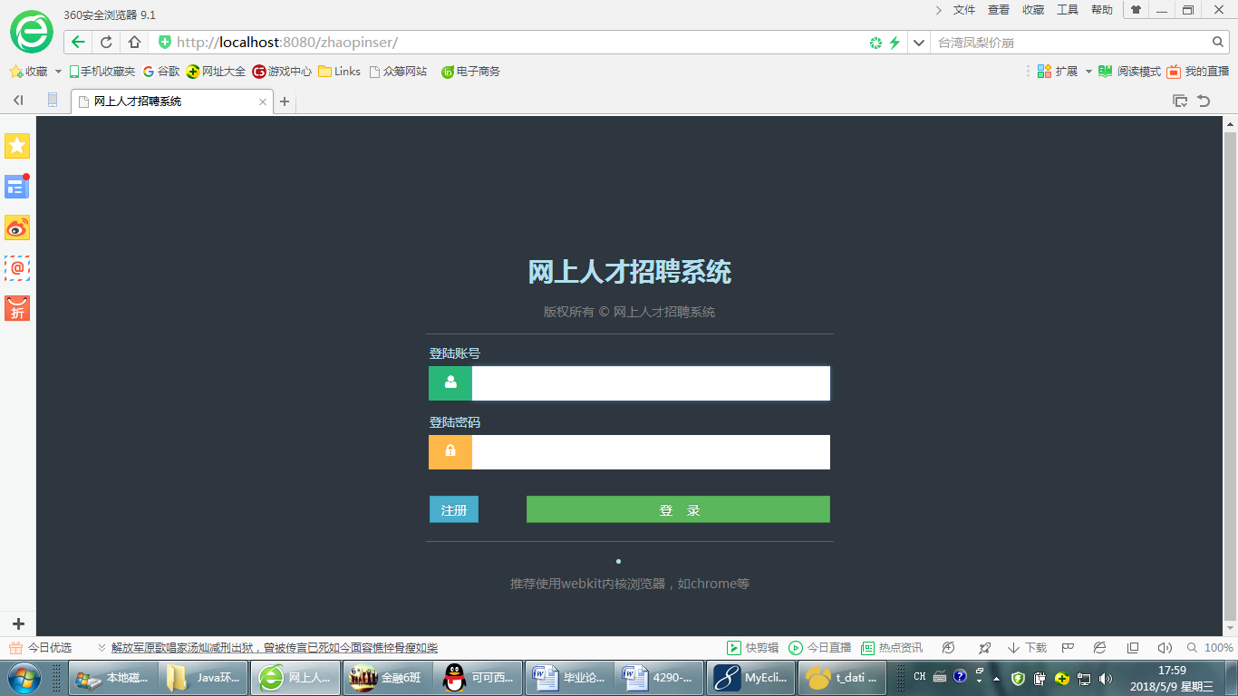

图3-1 登录页面

表3-7 用户界面测试规范

|  |  |
| --- | --- |
| 测试目标 | 确保用户界面向用户提供了适当的访问和浏览测试对象功能的操作。除此之外，UI 测试还要确保 UI 功能内部的对象符合预期要求，并遵循软件行业的标准。用户界面要友好，符合用户需要。 |
| 测试范围： | 涵盖操作界面中所有的反应广大用户需求和习惯的能够得到改进的部分 |
| 技术： | 触发系统所有超链接和按钮事件，查看页面的跳转目标网页，页面的响应时间；对那些需要频繁显示的网页进行反复测试，测试其异常处理能力和界面的美观程度。极少使用的网页保证不出错误。  以核实以下内容：  大部分网页界面是很符合用户要求的，页面的响应能力符合用户需求  在用户登录页面中有用户反映界面不美观，需要改进 |
| 开始标准： | 系统正常运行 |
| 完成标准： | 用户对页面操作时，满足用户需求，如点击连接或按钮时，页面响应时间快。界面的设计符合绝大多数用户的审美需求，具有友好的用户界面 |
| 测试重点和优先级： | 系统页面设计优先 |

#### [3.3.4](C:/Users/HP/Desktop/%E9%AB%98%E7%BA%A7%E8%BD%AF%E4%BB%B6%E6%B5%8B%E8%AF%95%E5%A4%A7%E4%BD%9C%E4%B8%9A/" \t "C:/Users/HP/Desktop/%E9%AB%98%E7%BA%A7%E8%BD%AF%E4%BB%B6%E6%B5%8B%E8%AF%95%E5%A4%A7%E4%BD%9C%E4%B8%9A/_blank)问题严重程度描述

表 3-8 测试问题描述

|  |  |  |
| --- | --- | --- |
| 问题严重度 | 描述 | 响应时间 |
| 高 | 数据库建立有问题严重影响系统不可用 | 3天 |
| 中 | 用户删除最后一项简历时，页面依然存在该项简历，视觉上感觉没有删除成功。 | 1天以内 |
| 低 | 管理员删除公告后没有删除成功 | 立即处理 |

### **[3.4性能](C:/Users/HP/Desktop/%E9%AB%98%E7%BA%A7%E8%BD%AF%E4%BB%B6%E6%B5%8B%E8%AF%95%E5%A4%A7%E4%BD%9C%E4%B8%9A/" \t "C:/Users/HP/Desktop/%E9%AB%98%E7%BA%A7%E8%BD%AF%E4%BB%B6%E6%B5%8B%E8%AF%95%E5%A4%A7%E4%BD%9C%E4%B8%9A/_blank)测试**

性能测试即软件的一种非功能性能，它关注的不是软件是否能够完成特定的功能，而是在完成该功能时展现出来的及时性。通过自动化的测试工具模拟多种正常、峰值以及异常负载条件来对系统的各项性能指标进行测试。本测试报告对网上人才招聘系统的性能测试主要通过压力测试、负载测试、稳定性测试、连接速度测试等。

#### [3.4.1测试](C:/Users/HP/Desktop/%E9%AB%98%E7%BA%A7%E8%BD%AF%E4%BB%B6%E6%B5%8B%E8%AF%95%E5%A4%A7%E4%BD%9C%E4%B8%9A/" \t "C:/Users/HP/Desktop/%E9%AB%98%E7%BA%A7%E8%BD%AF%E4%BB%B6%E6%B5%8B%E8%AF%95%E5%A4%A7%E4%BD%9C%E4%B8%9A/_blank)环境

系统： Windows 10 64位

浏览器： 谷歌浏览器

服务器： Tomcat 7.0

工具： Show Slow

#### 3.4.2 测试方法

将该系统放到tomcat 7.0上进行运行，执行相关操作进行程序的测试。

#### 3.4.3 测试过程

Show Slow是一个开源的基于web的工具，用来收集从Page Speed获得的性能参数。它会把页面速度的检测结果排序，有 dynaTrace AJAX 版，WebPageTest 和 YSlow。它会用图形化显示排序结果，帮助用户理解哪些因素会影响网站的性能。例如：进行网络测试。测试过程使多个用户同时操作该网站，观察系统的执行信息。

#### 3.4.4 测试结果

经过多次反复的测试，系统运行正常，请求与回馈响应时间迅速，基本符合系统的性能特征，其主要的性能测试如下表所示：

|  |  |  |
| --- | --- | --- |
| 测试点 | 测试说明 | 注解 |
| 压力测试 | 多次反复的进行操作，测试系统资源是否占用异常 | 该系统某项功能反复进行操作 |
| 负载测试 | 该系统在各种边界压力情况下，检查系统是否可以正常响应 | 如内存满时浏览,电脑没电时安装，运行时出现网络异常等 |
| 响应能力测试 | 测试系统的各项操作是否满足用户响应时间需求 | 例如系统的浏览、功能的响应时间等 |
| 基础测试 | 用户的应用场景下，系统资源的使用情况 |  |
| 对比测试 | 与同款产品的对比测试 |  |

### **[3.5兼容](C:/Users/HP/Desktop/%E9%AB%98%E7%BA%A7%E8%BD%AF%E4%BB%B6%E6%B5%8B%E8%AF%95%E5%A4%A7%E4%BD%9C%E4%B8%9A/" \t "C:/Users/HP/Desktop/%E9%AB%98%E7%BA%A7%E8%BD%AF%E4%BB%B6%E6%B5%8B%E8%AF%95%E5%A4%A7%E4%BD%9C%E4%B8%9A/_blank)性测试**

#### 3.5.1 测试环境

系统：Windows 10 64位

浏览器：360极速浏览器 7.5.3.186（正式版本） （64位）

Google chrome 60.0.3112.113(正式版本) （64位）

Microsoft Edge 42.17134.1.0

百度浏览器 版本：7.18.21.0

QQ浏览器 版本：9.7.13629.400

搜狗浏览器 版本：8.0.5.28100.

服务器： Tomcat 7.0

#### 3.5.2 测试方法

在成功运行之后，分别使用不同的浏览器进行登录、操作该系统上面的功能，测试是否可以正确运行。

#### 3.5.3 测试过程

登录不同浏览器运行的结果如下表所示：

系统的兼容性测试

|  |  |  |
| --- | --- | --- |
| 测试的浏览器 | 期望结果 | 测试结果 |
| 360安全浏览器 | 正确运行 | 正确运行 |
| Google chrome | 正确运行 | 正确运行 |
| Microsoft Edge | 正确运行 | 正确运行 |
| 百度浏览器 | 正确运行 | 正确运行 |
| QQ浏览器 | 正确运行 | 正确运行 |
| 火狐浏览器 | 正确运行 | 正确运行 |

测试结果图：

360安全浏览器**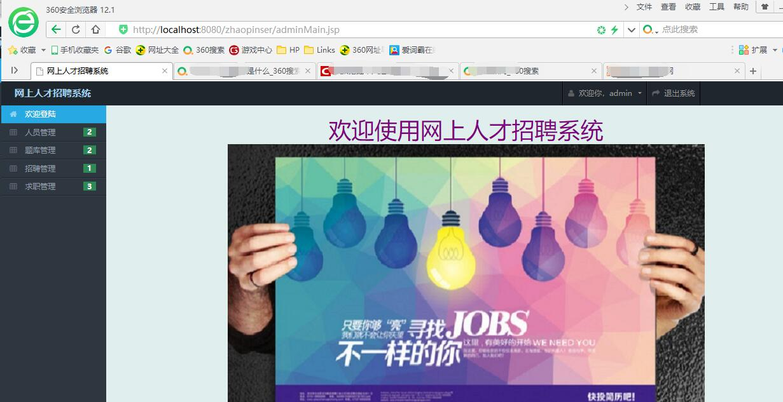**

谷歌浏览器

#### 3.5.4 测试结果

通过使用360安全浏览器、Google chrome、火狐浏览器等多种不同的浏览器登录测试，该系统都可正常的运行，系统的兼容性良好。

### **[3.6](C:/Users/HP/Desktop/%E9%AB%98%E7%BA%A7%E8%BD%AF%E4%BB%B6%E6%B5%8B%E8%AF%95%E5%A4%A7%E4%BD%9C%E4%B8%9A/" \t "C:/Users/HP/Desktop/%E9%AB%98%E7%BA%A7%E8%BD%AF%E4%BB%B6%E6%B5%8B%E8%AF%95%E5%A4%A7%E4%BD%9C%E4%B8%9A/_blank)异常设计方法的测试**

异常分析法就是针对系统有可能存在的异常操作、软硬件缺陷引起的故障进行分析，依此设计测试用例。主要针对系统的容错能力、故障恢复能力进行测试。简单一点说就是人为让系统出现故障，然后检查系统的故障恢复能力。这些故障包含软件和硬件方面的故障，常见的故障有：断电、断网、硬件损坏、数据损坏、内存不够。需要多查看用户反馈的故障报告，多深入了解被测的系统。

### **3.7 系统的负载能力和实时响应速度的测试**

测试工具：LoadRunner

测试方法：实时测试

测试过程：通过LoadRunner Controller创建、运行和监控场景，然后多线程进行测试该软件的负载能力，用LoadRunner Analysis 分析性能测试结果并且记录测试响应的时间。同样也在<https://www.toolnb.com/> 用在线并发测试工具记录了该软件的负载指数。

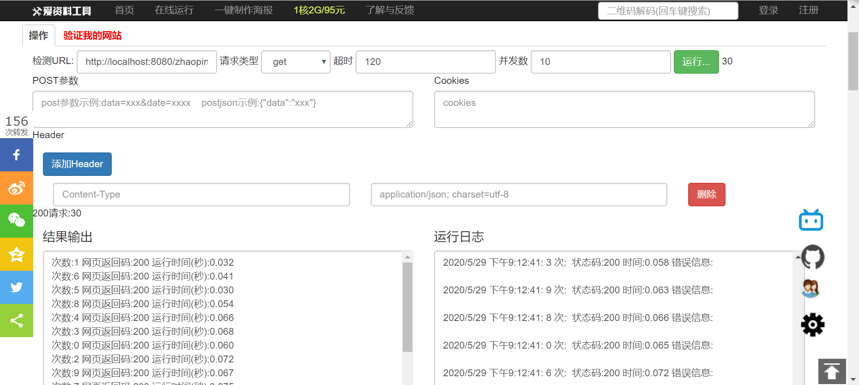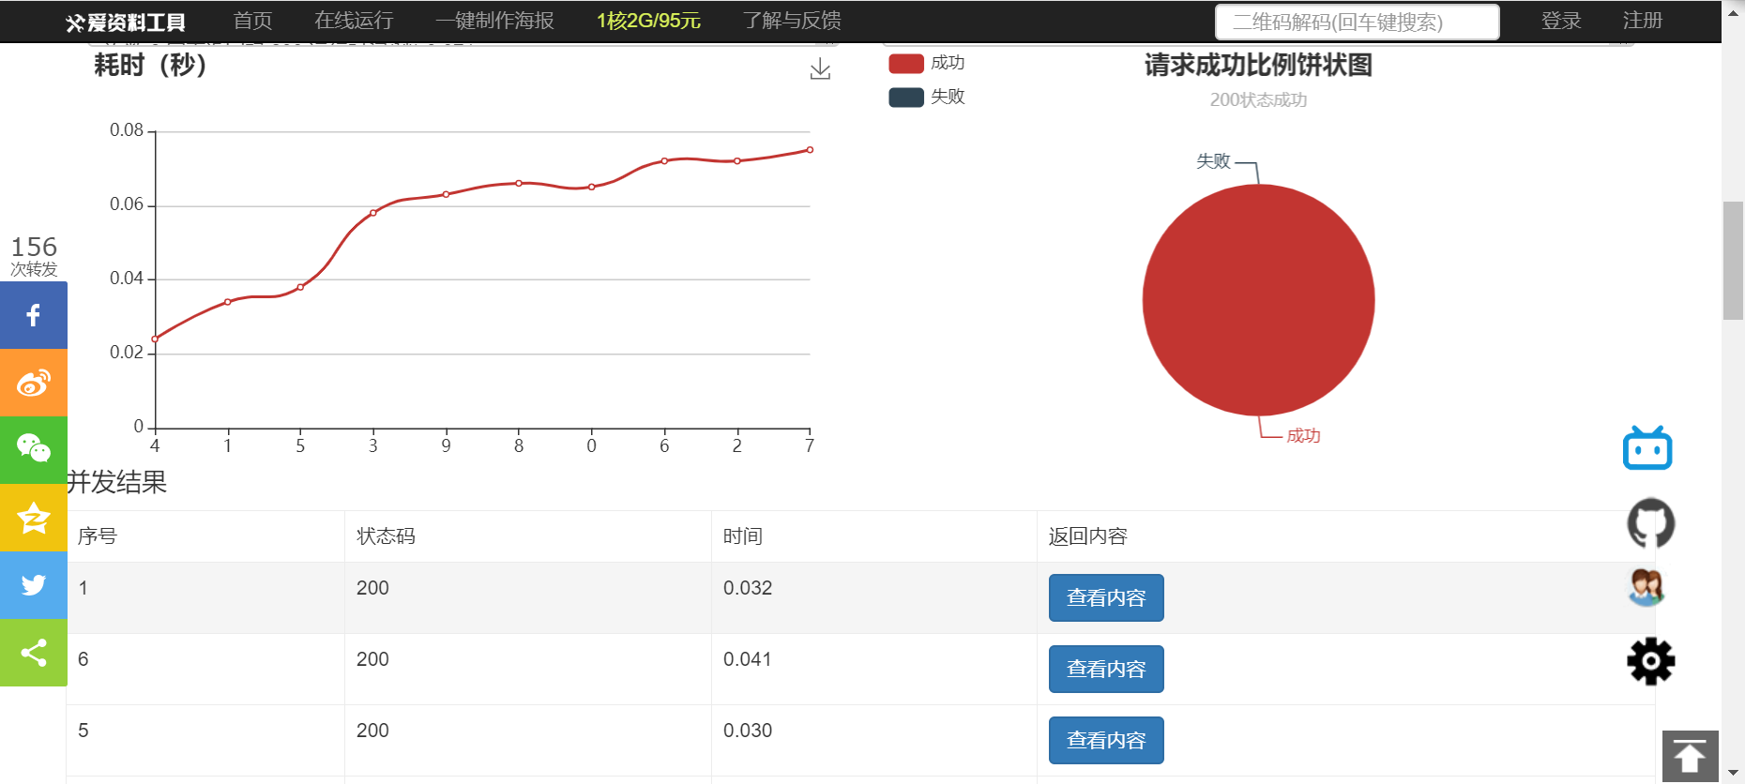

测试结果：

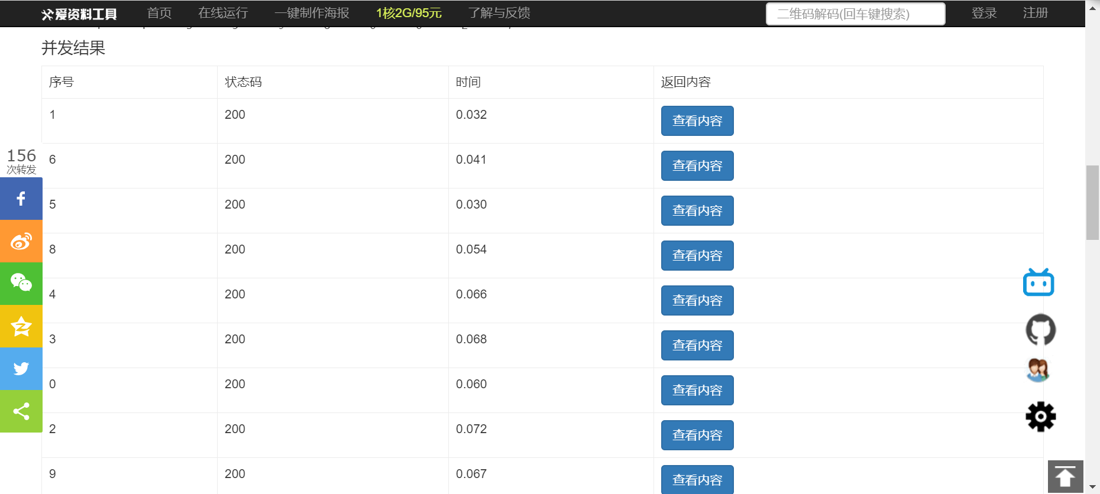

## **[第4章 测试结果及缺陷分析](C:/Users/HP/Desktop/%E9%AB%98%E7%BA%A7%E8%BD%AF%E4%BB%B6%E6%B5%8B%E8%AF%95%E5%A4%A7%E4%BD%9C%E4%B8%9A/" \t "C:/Users/HP/Desktop/%E9%AB%98%E7%BA%A7%E8%BD%AF%E4%BB%B6%E6%B5%8B%E8%AF%95%E5%A4%A7%E4%BD%9C%E4%B8%9A/_blank)**

### **[4.1 覆盖分析](C:/Users/61976/Desktop/%E9%AB%98%E7%BA%A7%E8%BD%AF%E4%BB%B6%E6%B5%8B%E8%AF%95%E5%A4%A7%E4%BD%9C%E4%B8%9A/" \t "C:/Users/61976/Desktop/%E9%AB%98%E7%BA%A7%E8%BD%AF%E4%BB%B6%E6%B5%8B%E8%AF%95%E5%A4%A7%E4%BD%9C%E4%B8%9A/_blank)**

**[4.1.1需求覆盖分析](C:/Users/61976/Desktop/%E9%AB%98%E7%BA%A7%E8%BD%AF%E4%BB%B6%E6%B5%8B%E8%AF%95%E5%A4%A7%E4%BD%9C%E4%B8%9A/" \t "C:/Users/61976/Desktop/%E9%AB%98%E7%BA%A7%E8%BD%AF%E4%BB%B6%E6%B5%8B%E8%AF%95%E5%A4%A7%E4%BD%9C%E4%B8%9A/_blank)**

|  |  |  |  |  |
| --- | --- | --- | --- | --- |
| 需求/功能 | 测试次数 | 是否测试 | 是否通过 | 备注 |
| 用户登陆注册 | >40 | 是 | 是 | 无 |
| 界面跳转正常显示 | >60 | 是 | 是 | 无 |
| 后台管理 | >50 | 是 | 是 | 无 |
| 后台自动过滤 | — | 是 | 是 | 并发数小于60 |

**[4.1.2测试覆盖分析](C:/Users/61976/Desktop/%E9%AB%98%E7%BA%A7%E8%BD%AF%E4%BB%B6%E6%B5%8B%E8%AF%95%E5%A4%A7%E4%BD%9C%E4%B8%9A/" \t "C:/Users/61976/Desktop/%E9%AB%98%E7%BA%A7%E8%BD%AF%E4%BB%B6%E6%B5%8B%E8%AF%95%E5%A4%A7%E4%BD%9C%E4%B8%9A/_blank)**

|  |  |  |  |  |  |
| --- | --- | --- | --- | --- | --- |
| 需求/功能 | 测试用例数 | 执行数 | 通过数 | 失败数 | 备注 |
| 功能点切面 | 36 | 36 | 35 | 1 | 组合测试失败一次 |
| 特定切面 | 9 | 9 | 9 | 0 | 无 |
| 隐含切面 | 9 | 9 | 9 | 0 | 无 |

### **[4.2  缺陷统计与分析](C:/Users/61976/Desktop/%E9%AB%98%E7%BA%A7%E8%BD%AF%E4%BB%B6%E6%B5%8B%E8%AF%95%E5%A4%A7%E4%BD%9C%E4%B8%9A/" \t "C:/Users/61976/Desktop/%E9%AB%98%E7%BA%A7%E8%BD%AF%E4%BB%B6%E6%B5%8B%E8%AF%95%E5%A4%A7%E4%BD%9C%E4%B8%9A/_blank)**

**[所有bug列表](C:/Users/61976/Desktop/%E9%AB%98%E7%BA%A7%E8%BD%AF%E4%BB%B6%E6%B5%8B%E8%AF%95%E5%A4%A7%E4%BD%9C%E4%B8%9A/" \t "C:/Users/61976/Desktop/%E9%AB%98%E7%BA%A7%E8%BD%AF%E4%BB%B6%E6%B5%8B%E8%AF%95%E5%A4%A7%E4%BD%9C%E4%B8%9A/_blank)**

|  |  |  |  |
| --- | --- | --- | --- |
| 序号 | 描述 | 模块 | 分析 |
| 1 | 操作时卡顿 | 系统 |  |
| 2 | 负载能力弱 |  |  |

### **[4.3 软件尺度](C:/Users/61976/Desktop/%E9%AB%98%E7%BA%A7%E8%BD%AF%E4%BB%B6%E6%B5%8B%E8%AF%95%E5%A4%A7%E4%BD%9C%E4%B8%9A/" \t "C:/Users/61976/Desktop/%E9%AB%98%E7%BA%A7%E8%BD%AF%E4%BB%B6%E6%B5%8B%E8%AF%95%E5%A4%A7%E4%BD%9C%E4%B8%9A/_blank)**

|  |  |  |
| --- | --- | --- |
| 项目 | 结果 | 描述 |
| 测试执行时间跨度 |  | 2020.6.05 — 2020.6.25 |
| 测试执行时间总数 |  | 20天 |
| 测试准备时间 |  | 3天 |
| 测试人力资源 |  | 1 |
| 测试硬件资源总数 |  | 3台笔记本 |
| 测试项目总数 |  | 30 |
| 未测试项目总数 | 未完成 | 2  1.软件移动端稳定性测试  2.软件代码审查 |
| 自动测试案例总数 | 完成 | 40 |
| 成功测试案例总数 | 完成 | 39 |
| 发现错误总数 | 完成 | 1 管理员删除公告问题 |
| 已知修正总数 | 完成 | 1 |
| 遗留问题总数 | 未完成 | 2  1.数据验证  2.负载能力提升 |
| 推迟测试天数 |  | 0 |

## **[第5章 测试总结和建议](C:/Users/HP/Desktop/%E9%AB%98%E7%BA%A7%E8%BD%AF%E4%BB%B6%E6%B5%8B%E8%AF%95%E5%A4%A7%E4%BD%9C%E4%B8%9A/" \t "C:/Users/HP/Desktop/%E9%AB%98%E7%BA%A7%E8%BD%AF%E4%BB%B6%E6%B5%8B%E8%AF%95%E5%A4%A7%E4%BD%9C%E4%B8%9A/_blank)**

### **[5.1软件质量](C:/Users/HP/Desktop/%E9%AB%98%E7%BA%A7%E8%BD%AF%E4%BB%B6%E6%B5%8B%E8%AF%95%E5%A4%A7%E4%BD%9C%E4%B8%9A/" \t "C:/Users/HP/Desktop/%E9%AB%98%E7%BA%A7%E8%BD%AF%E4%BB%B6%E6%B5%8B%E8%AF%95%E5%A4%A7%E4%BD%9C%E4%B8%9A/_blank)**

确认软件的质量，其一方面是确认软件做了你所期望的事情，另一方面是确认软件以正确的方式来做了这个事件，说明该软件的开发是否达到了预期的目标，能否交付使用。提高该系统的负载能力和数据的传输相应时间可交付使用。

### **[5.2软件风险](C:/Users/HP/Desktop/%E9%AB%98%E7%BA%A7%E8%BD%AF%E4%BB%B6%E6%B5%8B%E8%AF%95%E5%A4%A7%E4%BD%9C%E4%B8%9A/" \t "C:/Users/HP/Desktop/%E9%AB%98%E7%BA%A7%E8%BD%AF%E4%BB%B6%E6%B5%8B%E8%AF%95%E5%A4%A7%E4%BD%9C%E4%B8%9A/_blank)**

在测试的过程中，存在内存不够，用户量大等原因造成页面的响应时间长，因此需要改进之后，提高用户的体验。

### **[5.3测试结论](C:/Users/HP/Desktop/%E9%AB%98%E7%BA%A7%E8%BD%AF%E4%BB%B6%E6%B5%8B%E8%AF%95%E5%A4%A7%E4%BD%9C%E4%B8%9A/" \t "C:/Users/HP/Desktop/%E9%AB%98%E7%BA%A7%E8%BD%AF%E4%BB%B6%E6%B5%8B%E8%AF%95%E5%A4%A7%E4%BD%9C%E4%B8%9A/_blank)**

对测试计划执行情况以及测试结果进行总结，包括：

1．测试计划执行中缺少安全性检验

2．对测试成效解决了系统功能以及性能上的大数问题

3．测试目标完成

4．测试通过

5．可以进入下一阶段项目目标

### **[5.4 测试建议](C:/Users/HP/Desktop/%E9%AB%98%E7%BA%A7%E8%BD%AF%E4%BB%B6%E6%B5%8B%E8%AF%95%E5%A4%A7%E4%BD%9C%E4%B8%9A/" \t "C:/Users/HP/Desktop/%E9%AB%98%E7%BA%A7%E8%BD%AF%E4%BB%B6%E6%B5%8B%E8%AF%95%E5%A4%A7%E4%BD%9C%E4%B8%9A/_blank)**

软件测试的目的，第一是确认软件的质量，其一方面是确认软件做了你所期望的事情，另一方面是确认软件以正确的方式来做了这个事件。其次是提供信息，比如提供给开发人员或程序经理的反馈信息，为风险评估所准备的信息。再次软件测试不仅是在测试软件产品的本身，而且还包括软件开发的过程。如果一个软件产品开发完成之后发现了很多问题，这说明此软件开发过程很可能是有缺陷的。因此软件测试的第三个目的是保证整个软件开发过程是高质量的。在现有的软硬件条件下，后期工程的开发过程中，要主要系统的性能的稳定性以及在安全、备份等方面加大投入力度，保证系统可以安全稳定高效的运行。